Факультет подготовки криминалистов Московской академии Следственного комитета Российской Федерации
приглашает выпускников высших учебных заведений, получивших квалификацию «бакалавр», на обучение по образовательной программе «Следственная деятельность»
в целях осуществления подготовки профессиональных кадров Следственного комитета Российской Федерации

Преимущества магистратуры Московской академии СК России:
- получение второго уровня высшего профессионального образования по уникальной программе подготовки, ориентированной не только на углубленное изучение дисциплин по уголовному праву, уголовному процессу и криминалистике, но и на получение знаний в области гражданско-правовых дисциплин, экономики, юридической психологии, управления;
- практикоориентированный подход к обучению: сочетание аудиторных занятий с прохождением практики в следственных отделах ГСУ СК России по
г. Москве, ММСУТ СК России с назначением общественным помощником следователя, а также в следственных органах, направивших на обучение;
- ведомственная стипендия в размере 16,000 рублей;
- высокопрофессиональный профессорско-преподавательский состав, имеющий богатый опыт следственной работы, экспертной практики и научной деятельности;
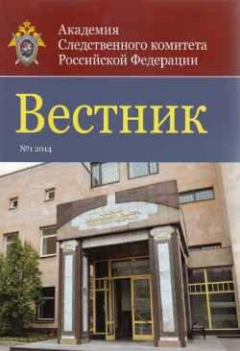
- использование последних новинок криминалистической техники на занятиях, обучение на криминалистических полигонах, расположенных в здании Академии;
- предоставление статистической информации и материалов следственно-судебной практики по теме магистерской диссертации, имеющихся в Академии и в следственных органах СК России;
- возможность присутствия на учебных занятиях по программам повышения квалификации сотрудников СК России, а также на научных мероприятиях, проводимых в Академии, в том числе с участием Председателя СК России;
- предоставление возможности опубликования результатов научных исследований в изданиях Академии, в том числе в двух журналах, рекомендованных Высшей аттестационной комиссией Министерства науки и высшего образования Российской Федерации для публикации основных результатов диссертаций на соискание ученой степени доктора или кандидата юридических наук;
- гарантированное предоставление общежития;
- государственная академическая стипендия, возможность получения повышенной государственной академической стипендии, а также именной стипендии Председателя СК России;
- бесплатное медицинское обслуживание;
- активное участие в студенческой жизни Академии и общественных мероприятиях, проводимых СК России и другими вузами;
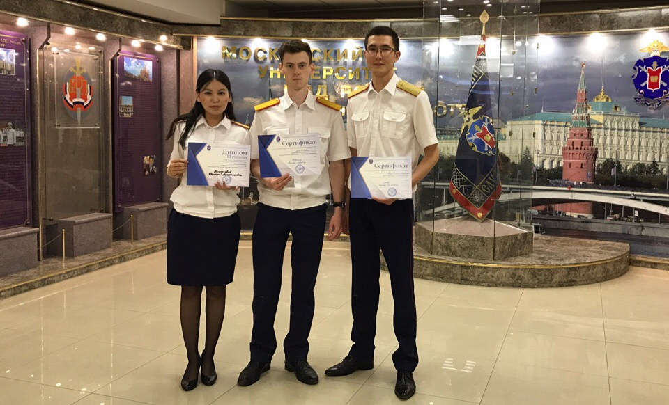
- ношение форменной одежды;
- мужчинам – предоставление отсрочки от службы в армии на период обучения.
Срок обучения - 2 года, форма обучения – очная.
Гарантии по окончании Московской академии СК России:
- торжественное вручение документов об образовании руководством СК России в Зале Славы Музея Победы;
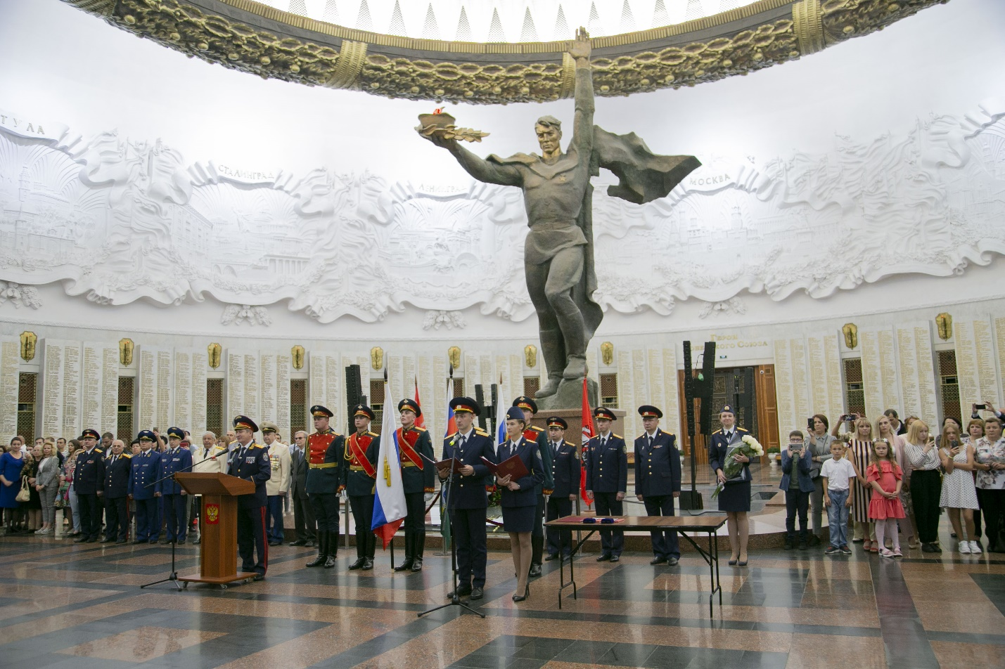
- назначение на должность с присвоением специального звания «лейтенанта юстиции» непосредственно после окончания Академии без полугодового испытательного срока с выдачей форменной одежды сотрудника СК России;
- получение степени «магистр» по имеющей государственную аккредитацию образовательной программе и нагрудного знака об окончании магистратуры;
- возможность поощрения приказом Председателя СК России.
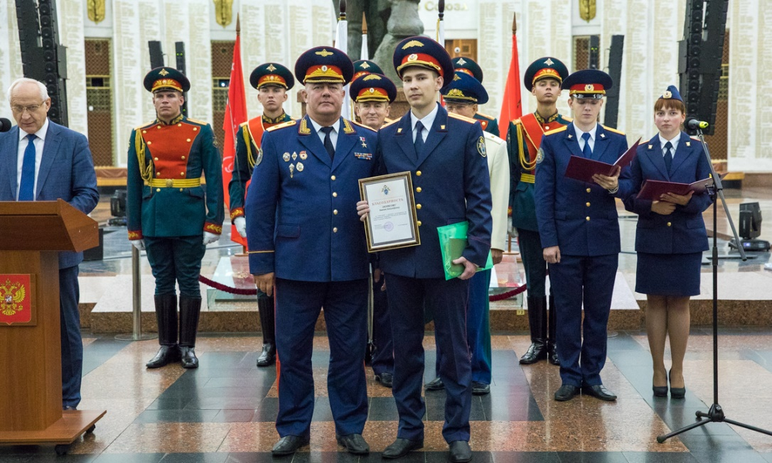
Для поступления необходимо:
1) не позднее 01.04.2021 обратиться в кадровое подразделение территориального следственного органа Следственного комитета Российской Федерации, расположенного в том субъекте Российской Федерации, в котором Вы имеете постоянную регистрацию по месту жительства.
2) в случае одобрения Вашей кандидатуры, в период 05-15.07.2021 пройти вступительные испытания в Академии в виде комплексного экзамена по уголовному процессу, уголовному праву и криминалистике.

Уважаемые абитуриенты, дополнительную информацию Вы можете получить на официальном сайте ФГКОУ ВО «Московская академия Следственного комитета Российской Федерации» в разделе «Поступающим» http://academy-skrf.ru

